 |  | المقرر: المهارات الرقمية
وزارة التعليم |  | الصف: ثاني متوسط
إدارة تعليم |  | الزمن: ساعة واحدة
متوسطة |  | الزمن: ساعة واحدة

اختبار نهاية الفصل الدراسي الثالث (نظري) للعام1444هـ
السؤال | س1 | س2 | المجموع النهائي |  | المصحح |  | التوقيع
الدرجة |  |  | الدرجة رقماً | الدرجة كتابة | المراجع |  | التوقيع
الدرجة |  |  |  | فقط

اسم الطالب/ رقم الجلوس ( )

7
السؤال الاول : اختر الاجابة الصحيحة بوضع علامة عند الاجابة الصحيحة:-

1-أي من الرموز التالية يشير إلى الفيديو ذو الدقة القياسية:
 | HD |  | SD |  | FD
2-عرض مرئي للمعلومات والبيانات يسهّل فهم الأرقام وتحليلها:
 | المخطط أو الرسم البياني |  | الفيديو |  | الصور
3-تعمل مثل الحاويات في البرامج للحفاظ على البيانات التي يمكن أن تكون أرقاماً وأحرفاً :
 | السلاسل |  | المتغيرات |  | الثوابت
4-يعد من برامج الترميز الشائعة :
 | MPEG-4 |  | WMA |  | JpG
5-من الخطوات التي يتبعها المحترفون لإنشاء فيديو ناجح ويقصد بها كتابة وصف تفصيلي لأحداث الفيلم:
 | النص(السيناريو) |  | جدول التصوير |  | مخطط القصة
6- المتغير الرقمي في بيئة فيكس كود في آر عليك إنشائه :
 | أثناء استخدامه |  | قبل استخدامه |  | بعد استخدامه
7- عند ضغطك لملف الفيديو ستفقد بعضاً من :
 | أصواته |  | جودته |  | لقطاته
8-تتكون كل صورة رقمية من مربعات صغيرة مجمعة جنباً إلى جنب تسمى:
 | بكسل |  | هيرتز |  | بايت
9- من أنواع ملفات الصوت الأكثر شيوعاً :
 | Mp3 |  | eps |  | avi
10-من أنواع المخططات يستخدم لمقارنة القيم بمرور الوقت:
 | المبعثر |  | الدائري |  | الخطي
11- يوجد نوعان رئيسان لملفات الصوت :
 | مضغوطة وغير مضغوطة |  | برنامج وبيانات |  | نقطية ومتجهة
12- حلقة يتم استخدامها عندما تريد تكرار مجموعة من الأوامر لعدد من المرات :
 | While |  | For |  | Counter
13-يمكن عرض الصور والفيديو في الحاسب عن طريق برنامج:
 | مايكروسوفت اكسل |  | صور مايكروسوفت |  | مايكروسوفت وورد
14-من أنواع المخططات يستخدم لعرض الاتجاهات ويظهر التغييرات في البيانات على مدى فترة زمنية:
 | البياني |  | الخطي |  | الدائري  اقلب الورقة

8
السؤال الثاني - ضع علامة (√) أو (Х) أمام العبارات التالية:-

1 | يمكن التمييز بين ملفات الوسائط المختلفة في جهاز الحاسب بسهولة وذلك بالتحقق من امتدادها
2 | يوفر برنامج مايكروسوفت اكسل أنواعاً مختلفة من المخططات البيانية التي تناسب أهدافك
3 | يجب أن يكون اسم كل متغير فريداً ولم يستخدم سابقاً في نفس البرنامج
4 | إضافة نص مُتحرك إلى مقاطع الفيديو يعد أمراً إلزامياً
5 | عندما يتعلق الأمر بجودة الفيديو فإن الجهاز المستخدم لالتقاط الفيديو هو العامل الأهم
6 | تتيح لك أداة تحليل سريع إنشاء مخطط سريع
7 | معدل البت يقصد به كمية التفاصيل بالصوت
8 | لا يمكنك إعادة تسمية المتغير في بيئة فيكس كود في آر
9 | البرمجة التركيبية هي عملية تقسيم المهام والتي ينفذها برنامج ما في جهاز الحاسب إلى وحدات صغيرة
10 | اسم المتغير لا يجب أن يحتوي على أحرف خاصة
11 | يشير الرمز ( HD ) إلى الفيديو عالي الدقة
12 | يمكن تطبيق أنماط تنسيق WordArt على أي نص في المخطط البياني
13 | لا يمكن تعديل المخطط البياني بعد إنشائه
14 | تساعد التأثيرات البصرية على رفع جودة إخراج مقاطع الفيديو وكذلك التشويق فيها
15 | الكاميرات تنتج صوراً أكبر وأكثر وضوحاً ودقة من الهاتف الذكي
16 | في فيكس كود في آر تسمى وحدة البرنامج باسم عنصر برمجة قديم  انتهت الاسئلة

المملكة العربية السعودية المادة: المهارات الرقمية

وزارة التعليم الزمن : ساعة
إدارة التعليم ......................... الصف: الثاني المتوسط
متوسطة ............................. عدد الأسئلة : 2
عدد الأوراق: 3
أسئلة اختبار المهارات الرقمية الدور الأول– الفصل الدراسي الثالث لعام 1443/1444هـ ــــــــــــــــــــــــــــــــــــــــــــــــــــــــــــــــــــــــــــــــــــــــــــــــــــــــــــــــــــــــــــــــــــــــــــــــــــــــــــــــــــــــــــــــــــــــــــــ
اسم الطالبة : |  |  | رقم الجلوس:
 | الدرجة رقماً |  | الدرجة كتابةً
المصححة : |  | المراجعة
طالبـ النجيبـ فتح الله عليك ؛ مستعينـ بالله تعالى وحده أجيبـ عن الاسئلة التالية :

5
2

السؤال الأول : اسئلة الصواب والخطأ

ظللـ الرمز ( ص ) في نموذج الإجابة إذا كانت الإجابة صحيحة والرمز ( خ ) إذا كانت خاطئة فيما يلي :
1/ يمكنك بسهولة تمييز ملفات الوسائط عن طريق التحقق من امتدادها ( )
2/ العامل المهم في جودة الفيديو هو الجهاز المستخدم لالتقاطه ( )
3/ يتغير حجم الملف عند ضغطه ليشغل مساحة أكبر ( )
4/ من الطريق لاستيراد الصور من الكاميرا الرقمية إلى الحاسب هو استخدام الذاكرة ( )
5/ في برنامج اكسل يجب تحديد بياناتك أولا قبل انشاء المخطط البياني ( )
6/ يمكنك استخدام رسومات Smart Art لتوصيل رسالتك وأفكارك بشكل فعال ( )
7/ لا يمكنك إضافة بيانات إلى المخطط بعد انشائه ( )
8/ تحتوي بيئة فيكس كود في آر على متغير افتراضي جاهز للاستخدام يسمى MyVariable ( )
9/ لا يمكنك انشاء متغيرات جديدة في بيئة فيكس كود في آر ( )
10/ عند انشاء مشروع يتكون من لبنات يمكنك رؤية المشروع بلغة بايثون في نافذة عارض الكود< > ( )
( 1 ) تابع الأسئلة في الصفحة التالية

10
2

السؤال الثاني : الاختيار من متعدد
ظللـ الاختيار الصحيح (في ورقة الإجابة) فيما يلي :
1/ يوجد نوعان رئيسيان لملفات الصوت:
أ | نقطية ومتجهة | ب | الخادم و العميل | ج | مضغوطة وغير مضغوطة | د | تناظرية وثماثلية
2/ تتكون كل صورة رقمية من مربعات صغيرة جنبا إلى جنب تسمى:
أ | النقاط | ب | البكسلات | ج | المتجهات | د | الاطارات
3/ في الملفات الصوتية معدل العينة الأعلى يعني :
أ | جودة أفضل ومساحة تخزين أقل | ب | جودة أفضل ومساحة تخزين أكبر | ج | جودة أقل ومساحة تخزين أقل | د | جودة أقل ومساحة تخزين أكبر
4/ لا يعد تنسيقاً للصورة :
أ | tif | ب | jpeg | ج | gif | د | Mp4
5/ الجزء الأول من التخطيط السينمائي هو :
أ | السيناريو (النص) | ب | جدول التصوير | ج | مخطط القصة | د | الانتاج
6/ عبارة عن رسم تشبيهي لفيلمك بأكمله:
أ | السيناريو (النص) | ب | جدول التصوير | ج | مخطط القصة | د | الانتاج
7/ ما نوع الملف التالي ( مدرستي . mp3 ) :
أ | ملف صورة | ب | ملف صوت | ج | ملف فيديو | د | ملف صورة رسم متجه
8/ لا يعد مكونا من مكونات البرنامج النصي :
أ | الأحداث | ب | جدول التصوير | ج | الحوار | د | الشخصيات
9/ يضيف مرشح (البني الداكن) تأثيرا بنياً دافئاً للصور :
أ | صواب | ب | خطأ
10/ المخطط هو :
أ | مجموعة من نقاط البيانات | ب | عرض مرئي للبيانات الرقمية | ج | الخلايا التي تحتوي على قيم رقمية | د | مجموعة البيانات الرقمية

( 2 ) تابع الأسئلة في الصفحة التالية

11/ هو رسم بياني مصغر تم إنشاؤه باستخدام أداة التحليل السريع:
أ | المخطط البياني | ب | المخطط البياني المصغر | ج | الأيقونة | د | Smart Art
12/ توجد أداة التحليل السريع في:
أ | الصيغ | ب | بيانات | ج | في الركن الأيسر السفلي في جدول البيانات المحدد

13/ مخطط يظهر العلاقة بين الأجزاء والكل :
أ | المخطط الدائري | ب | المخطط العمودي | ج | المخطط الخطي | د | المخطط المبعثر
14 / مخطط يستخدم لمقارنة القيم :
أ | المخطط الدائري | ب | المخطط العمودي | ج | المخطط الخطي | د | المخطط المبعثر
15/ حاويات تستخدم لتخزين أنواع مختلفة من البيانات :
أ | المتغير | ب | المعاملات | ج | الدالة | د | عنصر برمجة جديدة
16/ تنقسم المتغيرات إلى فئتين :
أ | رموز و مسافات | ب | نصية ورقمية | ج | كلمات و حروف | د | متسلسلة و متقطعة
17/ مجموعة من اللبنات باسم محدد يمكن تضمينها في البرنامج كلبنة واحدة :
أ | نظام الدفع | ب | العرض | ج | التحكم | د | عناصر برمجة جديدة
18/ فائدة عنصر البرمجة الجديد (myblock):
أ | اختصار الأوامر البرمجية | ب | تكرار الأوامر | ج | تنفيذ الأوامر وفقاً لشرط معين | د | تحريك الروبوت
19/ من شروط تسمية المتغير:
أ | أن يبدأ برقم | ب | أن يكون كلمة محجوزة للغة | ج | أن يكون باللغة الانجليزية | د | أن يحتوي مسافات
20/ جميع اللبنات الخاصة بالمتغيرات توجد في فئة:
أ | المتغيرات | ب | نظام الدفع | ج | العمليات الحسابية | د | التحكم
تمنياتي لك بالتوفيق والنجاح
معلمـ المادة / .................

انتهت الأسئلة
(3)

المملكة العربية السعودية المادة: المهارات الرقمية
وزارة التعليم الزمن : ساعة
إدارة التعليم .......................... الصف: الثاني المتوسط
متوسطة ............................. عدد الأسئلة : 2
عدد الأوراق: 3
إجابة اختبار المهارات الرقمية الدور الأول– الفصل الدراسي الثالث لعام 1443/1444هـ ــــــــــــــــــــــــــــــــــــــــــــــــــــــــــــــــــــــــــــــــــــــــــــــــــــــــــــــــــــــــــــــــــــــــــــــــــــــــــــــــــــــــــــــــــــــــــــــ
اسم الطالبة : |  |  | رقم الجلوس:
 | الدرجة رقماً |  | الدرجة كتابةً
المصححة : |  | المراجعة
طالبـ النجيبـ فتح الله عليك ؛ مستعينـ بالله تعالى وحده أجيبـ عن الاسئلة التالية :
5
5
2

السؤال الأول : اسئلة الصواب والخطأ

(نصف درجة لكل فقرة)
ظللـ الرمز ( ص ) في نموذج الإجابة إذا كانت الإجابة صحيحة والرمز ( خ ) إذا كانت خاطئة فيما يلي :
1/ يمكنك بسهولة تمييز ملفات الوسائط عن طريق التحقق من امتدادها ( )
2/ العامل المهم في جودة الفيديو هو الجهاز المستخدم لالتقاطه ( )
3/ يتغير حجم الملف عند ضغطه ليشغل مساحة أكبر ( )
4/ من الطريق لاستيراد الصور من الكاميرا الرقمية إلى الحاسب هو استخدام الذاكرة ( )
5/ في برنامج اكسل يجب تحديد بياناتك أولا قبل انشاء المخطط البياني ( )
6/ يمكنك استخدام رسومات Smart Art لتوصيل رسالتك وأفكارك بشكل فعال ( )
7/ لا يمكنك إضافة بيانات إلى المخطط بعد انشائه ( )
8/ تحتوي بيئة فيكس كود في آر على متغير افتراضي جاهز للاستخدام يسمى MyVariable ( )
9/ لا يمكنك انشاء متغيرات جديدة في بيئة فيكس كود في آر ( )
10/ عند انشاء مشروع يتكون من لبنات يمكنك رؤية المشروع بلغة بايثون في نافذة عارض الكود< > ( )
( 1 ) تابع الأسئلة في الصفحة التالية
10
10
2

السؤال الثاني : الاختيار من متعدد
ظللـ الاختيار الصحيح (في ورقة الإجابة) فيما يلي : (نصف درجة لكل فقرة)
1/ يوجد نوعان رئيسيان لملفات الصوت:
أ | نقطية ومتجهة | ب | الخادم و العميل | ج | مضغوطة وغير مضغوطة | د | تناظرية وثماثلية
2/ تتكون كل صورة رقمية من مربعات صغيرة جنبا إلى جنب تسمى:
أ | النقاط | ب | البكسلات | ج | المتجهات | د | الاطارات
3/ في الملفات الصوتية معدل العينة الأعلى يعني :
أ | جودة أفضل ومساحة تخزين أقل | ب | جودة أفضل ومساحة تخزين أكبر | ج | جودة أقل ومساحة تخزين أقل | د | جودة أقل ومساحة تخزين أكبر
4/ لا يعد تنسيقاً للصورة :
أ | tif | ب | jpeg | ج | gif | د | Mp4
5/ الجزء الأول من التخطيط السينمائي هو :
أ | السيناريو (النص) | ب | جدول التصوير | ج | مخطط القصة | د | الانتاج
6/ عبارة عن رسم تشبيهي لفيلمك بأكمله:
أ | السيناريو (النص) | ب | جدول التصوير | ج | مخطط القصة | د | الانتاج
7/ ما نوع الملف التالي ( مدرستي . mp3 ) :
أ | ملف صورة | ب | ملف صوت | ج | ملف فيديو | د | ملف صورة رسم متجه
8/ لا يعد مكونا من مكونات البرنامج النصي :
أ | الأحداث | ب | جدول التصوير | ج | الحوار | د | الشخصيات
9/ يضيف مرشح (البني الداكن) تأثيرا بنياً دافئاً للصور :
أ | صواب | ب | خطأ
10/ المخطط هو :
أ | مجموعة من نقاط البيانات | ب | عرض مرئي للبيانات الرقمية | ج | الخلايا التي تحتوي على قيم رقمية | د | مجموعة البيانات الرقمية

( 2 ) تابع الأسئلة في الصفحة التالية

11/ هو رسم بياني مصغر تم إنشاؤه باستخدام أداة التحليل السريع:
أ | المخطط البياني | ب | المخطط البياني المصغر | ج | الأيقونة | د | Smart Art
12/ توجد أداة التحليل السريع في:
أ | الصيغ | ب | بيانات | ج | في الركن الأيسر السفلي في جدول البيانات المحدد

13/ مخطط يظهر العلاقة بين الأجزاء والكل :
أ | المخطط الدائري | ب | المخطط العمودي | ج | المخطط الخطي | د | المخطط المبعثر
14 / مخطط يستخدم لمقارنة القيم :
أ | المخطط الدائري | ب | المخطط العمودي | ج | المخطط الخطي | د | المخطط المبعثر
15/ حاويات تستخدم لتخزين أنواع مختلفة من البيانات :
أ | المتغير | ب | المعاملات | ج | الدالة | د | عنصر برمجة جديدة
16/ تنقسم المتغيرات إلى فئتين :
أ | رموز و مسافات | ب | نصية ورقمية | ج | كلمات و حروف | د | متسلسلة و متقطعة
17/ مجموعة من اللبنات باسم محدد يمكن تضمينها في البرنامج كلبنة واحدة :
أ | نظام الدفع | ب | العرض | ج | التحكم | د | عناصر برمجة جديدة
18/ فائدة عنصر البرمجة الجديد (myblock):
أ | اختصار الأوامر البرمجية | ب | تكرار الأوامر | ج | تنفيذ الأوامر وفقاً لشرط معين | د | تحريك الروبوت
19/ من شروط تسمية المتغير:
أ | أن يبدأ برقم | ب | أن يكون كلمة محجوزة للغة | ج | أن يكون باللغة الانجليزية | د | أن يحتوي مسافات
20/ جميع اللبنات الخاصة بالمتغيرات توجد في فئة:
أ | المتغيرات | ب | نظام الدفع | ج | العمليات الحسابية | د | التحكم
تمنياتي لك بالتوفيق والنجاح
معلمـ المادة / ...............

انتهت الأسئلة
(3)
الاختبار النهائي النظري لمادة المهارات الرقمية للصف الثاني متوسط الفصل الدراسي الثالث
مبرمجتي المبدعة مستعينة بالله اجيبي على الأسئلة التالية:

السؤال الأول:

5

(أ) اختاري الإجابة الصحيحة من العبارات التالية بوضع دائرة حول الإجابة الصحيحة:
1. | عند ضغطك ملف الفيديو ستفقد بعضا من :
1. | أ.) جودته | ب.) أصواته | ج.) لقطاته | د.) صوره
2. | تتكون كل صورة رقمية من مربعات صغيرة جنباً الى جنب تسمى:
2. | أ.) الشعارات | ب.) البكسل | ج.) الإطارات | د.) النقاط
3. | تنسيق الفيديو الأكثر شيوعا هو :
3. | أ.) mp3 | ب.) mp4 | ج.) png | د.) wav
4. | هو عرض مرئي للمعلومات او البيانات يسهل فهم الأرقام وتحليلها :
4. | أ.) المخطط البياني | ب.) المخطط البياني المصغر | ج.) الأيقونة | د.) الصيغ
5. | يوجد نوعان رئيسيان لملفات الصوت :
5. | أ.) نقطية ومتجهيه | ب.)مضغوطة وغير مضغوطة | ج.)رقمية ونصية | د.)المعالج التناظري والخام التناظري
6. | حدث يتم في مكان معين وفي زمن محدد، وينتهي عند تغير أحدهما :
6. | أ.) مخطط القصة | ب.) السيناريو | ج.) المشهد | د.) جدول التصوير
7. | تنسيق الصوت الأكثر شيوعا هو :
7. | أ.) mp3 | ب.) mp4 | ج.) png | د.) wav
8. | يتم في هذه الخطوة تقسيم كل مشهد الى لقطات:
8. | أ.) مخطط القصة | ب.) السيناريو | ج.) المشهد | د.) جدول التصوير
9 | وظيفة هذه اللبنه هي 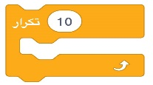
9 | أ.) تكرار مجموعة من الأوامر عدد محدد من المرات | ب.) تعريف عنصر برمجة جديد | ج.) تعيين قيمة متغير محدد | د.) عرض المتغير
10 | جميع اللبنات الخاصة بالمتغيرات تكون في فئة .....
10 | أ.) العرض | ب.) المتغيرات | ج.) الاستشعار | د.) العمليات
(ب) عددي اثنين مما يلي:
أ- من شروط تسمية المتغير في بيئة فيكس كود في ار ؟
1.......................................................................... 2- ........................................................................
ب- من خطوات التخطيط لإنشاء الفيلم:
1......................................................................... 2- ........................................................................
(1) تابع الأسئلة في الصفحة التالية

السؤال الثاني:
( أ ):اكتبي المصطلح المناسب امام كل تعريف ( مخطط الاعمدة _المخطط المبعثر _ المخطط الدائري )

1- ( ........................................... ) مخطط يظهر العلاقة بين الأجزاء الى الكل
2- (.............................................) مخطط لتوضيح المقارنات بين البيانات

(ب): اكتبي كلمة (صح) أمام العبارة الصحيحة وكلمة (خطأ) أمام العبارة الخاطئة

م | العبارة | الإجابة
1 | كلما زادت جودة الوسائط المتعددة كلما زاد الحجم واحتاجت الملفات سعة تخزين اعلى
2 | تنقسم المتغيرات الى فئتان رئيستان متغيرات نصية متغيرات رقمية
3 | الجزء الاخير من التخطيط السينمائي هو السيناريو
4 | قد يحتوي اسم المتغير على مسافات
5 | لتغيير نمط المخطط او نوعه او مظهره يمكنك ذلك من قائمة " تصميم المخططات"
6 | يتغير حجم الملف عند ضغطه ليشغل مساحة أكبر
7 | يجب تحديد بياناتك أولا قبل انشاء المخطط
8 | قد يتكون اسم المتغير من مجموعة من الأحرف الكبيرة والصغيرة
9 | يمكنك في بيئة فيكس كود في ار إعادة تسمية المتغير او حذفه
10 | العامل المهم في جودة الفيديو هو الجهاز المستخدم لالتقاطه
11 | لا يمكنك إضافة بيانات الى المخطط بعد إنشائه
12 | فائدة عنصر البرمجة الجديد(my block) اختصار الأوامر البرمجية في البرنامج

(ب): قارني بين ملفات الصوت المضغوطة والغير مضغوطة من ناحية الجودة
ملفات صوتية مضغوطة MP3 | ملفات صوتية غير مضغوطة WAV
الجودة | الجودة

انتهت الأسئلة
مع تمنياتنا لك بالتوفيق والنجاح
أ: أفنان المطيري

(2)
الاختبار النهائي النظري لمادة المهارات الرقمية للصف الثاني متوسط الفصل الدراسي الثالث
مبرمجتي المبدعة مستعينة بالله اجيبي على الأسئلة التالية:

السؤال الأول:
(أ) اختاري الإجابة الصحيحة من العبارات التالية بوضع دائرة حول الإجابة الصحيحة:

1. | يوجد أداة تحليل سريع :
1. | أ.) ادراج | ب.) صيغ | ج.) بيانات | د.) في الركن الأيسر السفلي في جدول البيانات المحدد
2. | تتكون كل صورة رقمية من مربعات صغيرة جنباً الى جنب تسمى:
2. | أ.) الشعارات | ب.) البكسل | ج.) الإطارات | د.) النقاط
3. | تنسيق الفيديو الأكثر شيوعا هو
3. | أ.) mp3 | ب.) mp4 | ج.) png | د.) wav
4. | هو عرض مرئي للمعلومات او البيانات يسهل فهم الأرقام وتحليلها :
4. | أ.) المخطط البياني | ب.) المخطط البياني المصغر | ج.) الأيقونة | د.) الصيغ
5. | يوجد نوعان رئيسيان لملفات الصوت :
5. | أ.) نقطية ومتجهيه | ب.)مضغوطة وغير مضغوطة | ج.)رقمية ونصية | د.)المعالج التناظري والخام التناظري
6. | حدث يتم في مكان معين وفي زمن محدد، وينتهي عند تغير أحدهما :
6. | أ.) مخطط القصة | ب.) السيناريو | ج.) المشهد | د.) جدول التصوير
7. | تنسيق الصوت الأكثر شيوعا هو :
7. | أ.) mp3 | ب.) mp4 | ج.) png | د.) wav
8. | يتم في هذه الخطوة تقسيم كل مشهد الى لقطات:
8. | أ.) مخطط القصة | ب.) السيناريو | ج.) المشهد | د.) جدول التصوير
9 | وظيفة هذه اللبنه هي
9 | أ.) تكرار مجموعة من الأوامر عدد محدد من المرات | ب.) تعريف عنصر برمجة جديد | ج.) تعيين قيمة متغير محدد | د.) عرض المتغير
10 | جميع اللبنات الخاصة بالمتغيرات تكون في فئة .....
10 | أ.) العرض | ب.) المتغيرات | ج.) الاستشعار | د.) العمليات
(ب) عددي اثنين مما يلي:
أ- من شروط تسمية المتغير في بيئة فيكس كود في ار ؟

1......................................................................... .2 - ........................................................................
ب- من أنواع المخططات البيانية :
1- ......................................... .....................2- ..............................................................
(1) تابع الأسئلة في الصفحة التالية

السؤال الثاني:
( أ ):اكتبي المصطلح المناسب امام كل تعريف ( مخطط الاعمدة _المخطط المبعثر _ المخطط الخطي )

1- ( .....................................) مخطط يظهر التغييرات في البيانات على مدى فترة زمنية
2- (.......................................) مخطط لتوضيح المقارنات بين البيانات

(ب): اكتبي كلمة (صح) أمام العبارة الصحيحة وكلمة (خطأ) أمام العبارة الخاطئة
م | العبارة | الإجابة
1 | يمكنك بسهولة تمييز ملفات الوسائط المختلفة على جهاز الحاسب الخاص بك عن طريق التحقق من امتدادها
2 | تنقسم المتغيرات الى فئتان رئيستان متغيرات نصية متغيرات رقمية
3 | الجزء الاخير من التخطيط السينمائي هو السيناريو
4 | قد يحتوي اسم المتغير على مسافات
5 | تحتوي بيئة فيكس كود في ار على متغير افتراضي جاهز للاستخدام يسمى myvairable
6 | الجزء الأول من التخطيط السينمائي هو مخطط القصة
7 | يجب تحديد بياناتك أولا قبل انشاء المخطط
8 | قد يتكون اسم المتغير من مجموعة من الأحرف الكبيرة والصغيرة
9 | يمكنك في بيئة فيكس كود في ار إعادة تسمية المتغير او حذفه
10 | العامل المهم في جودة الفيديو هو الجهاز المستخدم لالتقاطه
11 | لايمكنك إنشاء متغيرات جديدة في بيئة فيكس كود في ار
12 | فائدة عنصر البرمجة الجديد(my block) اختصار الأوامر البرمجية في البرنامج

(ب): قارني بين ملفات الصوت المضغوطة والغير مضغوطة من ناحية الجودة
ملفات صوتية مضغوطة MP3 | ملفات صوتية غير مضغوطة WAV
الجودة | الجودة

انتهت الأسئلة
مع تمنياتنا لك بالتوفيق والنجاح
أ: أفنان المطيري

(2)
المادة /المهارات الرقمية
الزمن/ ساعة ونص
الدور/ الأول
المملكة العربية السعودية
وزارة التعليم
الإدارة العامة للتعليم بمنطقة الجوف


\
اختبار مادة المهارات الرقمية " النهائي" للصف الثاني متوسط
الفصل الدراسي الثالث لعام 1444 هـ

ل

السؤال | الدرجة | المصححة |  | المراجعة
س1/8 |  | أشواق العنزي
س2/7 |  | التوقيع |  | التوقيع
المجموع/15 | رقما |  | كتابة

السؤال الأول : ضعي علامة امام العبارات الصحيحة وعلامة امام العبارات الخاطئة :

8

- يعتبر MP3 من امتدادات ملفات الصوت ( )
- تعمل برامج الترميز على ضغط ملف الفيديو لتصغير حجمه ( )
- العامل المهم في جودة الفيديو الجهاز المستخدم لالتقاطه ( )
- يمكنك التمييز عن ملفات الوسائط المختلفة بجهازك عن طريق التحقق من امتدادها ( )
- السيناريو هو كتابة وصف تفصيلي تسلسلي لأحداث الفيلم ( )
- لا يمكنك حفظ مشروعك في برنامج شوت كت ( )
- المخطط هو تمثيل مرئي للمعلومات والأفكار النصية ( )
- من شروط تسمية المتغير ان لا يكون اسما فريدا ( )

السؤال الثاني : اختاري الأجابة الصحيحة لكل من العبارات التالية :

7
- عند ضغطك ملف فيديو سوف تفقد بعضا من:
أ- | جودته | ب- | صوته | ج- | ترجمته
- يوجد نوعان رئيسان لملفات الصوت :
أ- | مضغوطة وغير مضغوطة | ب- | برامج وبيانات | ج- | نقطية ومتجهة
- تتكون كل صورة رقمية من مربعات صغيرة مجمعة جنبا الى جنب تسمى
أ- | البكسلات | ب- | الاطارات | ج- | النقاط
- عبارة عن رسم تشبيهي لفيلمك يسمى :
أ- | مخطط القصة | ب- | طباعة الفيلم | ج- | النص الكتابي
- برنامج يستخدم لأنشاء المخططات البيانية :
أ- | سكايب | ب- | الاكسل | ج- | الوورد
- رسم بياني مصغر تم إنشاءه باستخدام أداة تحليل سريع:
أ- | المخطط البياني | ب- | المخطط البياني المصغر | ج- | الايقونة
- لإجراء العمليات الحسابية نستخدم:
أ- | المعاملات النصية | ب- | المعاملات الرياضية | ج- | المعاملات المنطقية

25

الجزء العملي :
السؤال الأول: ضعي علامة امام العبارات الصحيحة وعلامة امام العبارات الخاطئة:

10
- إضافة نص متحرك الى مقاطع الفيديو يعد امر الزاميا ( )
- في برنامج الشوت كت عند استيراد ملف صوتي يتم تضمينه تلقائيا في الفيديو( )
- الإطارات المفتاحية هي الطريقة لتأمين ملفات الفيديو من اخطار الاختراق ( )
- يتم استخدام التأثيرات الانتقالية على مقطع فيديو لربط لقطة فيديو باخرى ( )
- يمكنك ترتيب مقاطع الفيديو عن طريق سحبها الى المكان المناسب في لوحة المخطط الزمني ( )
- لاستيراد الملفات الى المشروع من قائمة ملف ( )
- لانشاء عنصر جديد نقوم بالضغط على لبنة my blocke ( )
- تعد لبنة عندما بدأت لبنة البرنامج الأساسية ( )
- لبنة تكرار( ) تستخدم عند تنفيذ اللبنات الموجودة لعدد محدد سابقا من المرات ( )
- اثناء تنفيذ الكود تكون النتيجة في مخرجات وحدة التحكم ( )
السؤال الثاني: املي الفراغات

6
إضافة مقطع الى نهاية المسار

قص المقطع المحدد

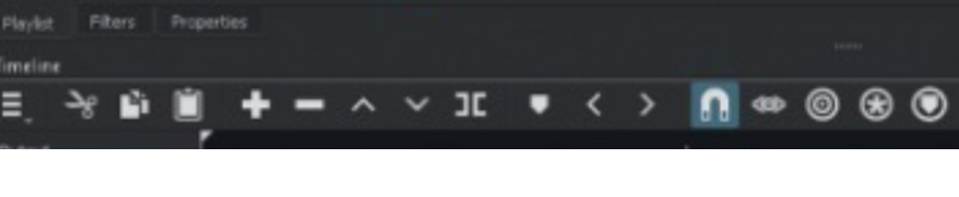
استماع الى الصوت عند سحب رأس التشغيل

محاذة المقاطع على المسار الصحيح

تقسيم المقطع عند النقطة الحالية

نسخ المقطع المحدد

السؤال الثالث: اكتب رقم اللبنة البرمجية امام الامر الصحيح بلغة البايثون:
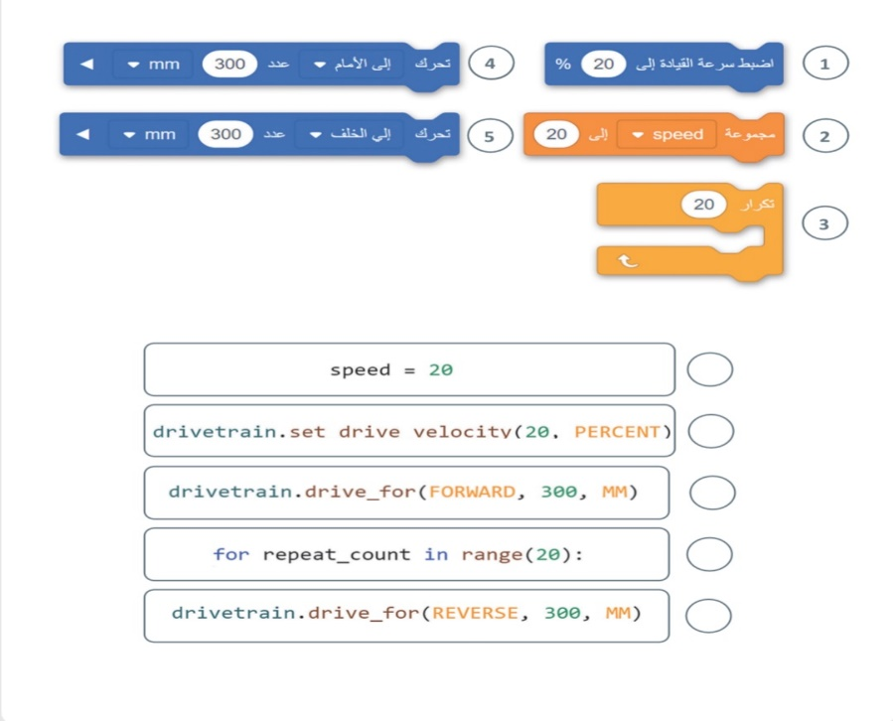
5
3
1
4
2

5
السؤال الرابع : اذكري نوع المخططات التالية وحددي استخدامها :

4
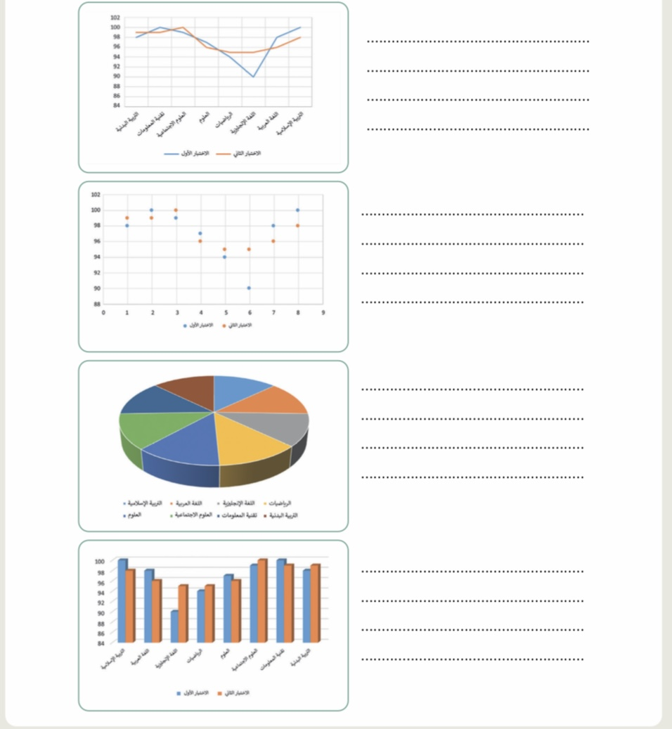
المخطط العمودي/ الشريطي: لتوضيح المقارنات بين البيانات
المخطط الدائري : يوضح العلاقة بين الأجزاء الى الكل
المخطط الزمني :لعرض الاتجاهات والتغيرات في البيانات في فترة زمنية محددة
المخطط المبعثر: لمقارنة القيم بمرور الوقت
انتهت الأسئلة ,, كل التوفيق ...

